Emails et lettres

Pour commencer:
Cher + personne masculine (« Cher Monsieur BEN JELLOUN, » « Cher Daniel, » « Cher Papi »)
Chère + personne feminine (« Chère Mirième, » « Chère Madame BOCK, » « Chère Maman » )

Pour finir:
1/ Formules de politesse classiques
*****NB: Utilisez « Je vous prie » au lieu de « Nous vous prions »
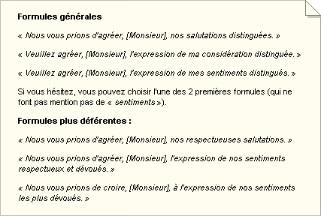
2/ Formules de politesse simplifiés (get to know and use at least 2 of these - but one at a time)
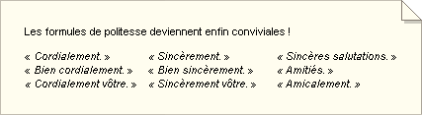

D’Autres exemples
http://www.modele-lettre-type.com/immobilier-logement/locataire/modele-lettre-locataire.php

